MI az oktatásban

Forrás: [teachai.org/toolkit](http://teachai.org/toolkit)

# Etikai megfontolások MI oktatási alkalmazása során:

* Pontosság és megbízhatóság – Az MI által generált tartalmaknak helytállónak és ellenőrzöttnek kell lenniük, hogy elkerüljük a félrevezető információk terjesztését.
* Plágium és szerzői jogok – Az MI által létrehozott anyagoknak tiszteletben kell tartaniuk a szerzői jogokat, és kerülniük kell a másolt tartalmakat.
* Tisztesség és pártatlanság – Fontos, hogy az MI ne torzítson vagy közvetítsen elfogult nézőpontokat, és inkluzív módon szolgálja a tanulókat.
* Adatvédelem és biztonság – Az MI nem kezelhet érzékeny személyes adatokat felelőtlenül, és biztosítani kell a diákok adatainak védelmét.
* Tanári és diák szerepek – Az MI kiegészítő eszközként szolgálhat, de nem helyettesítheti az oktatók szakmai szerepét és a kritikus gondolkodást a tanulás során.
* Elérhetőség és méltányosság – Az MI-t úgy kell alkalmazni, hogy minden diák egyenlő hozzáférést kapjon, függetlenül a technológiai vagy anyagi korlátoktól.

# Veszélyek

* Félrevezető információk elfogadása – Az MI nem mindig pontos, így a diákok téves vagy torzított információkat tanulhatnak meg.
* Kritikus gondolkodás csökkenése – Ha vakon bíznak az MI válaszaiban, csökkenhet az önálló elemzés és problémamegoldás képessége.
* Plágium és etikai problémák – A diákok hajlamosak lehetnek az MI által generált tartalmakat sajátjukként bemutatni, ami akadémiai tisztességtelenséget eredményezhet.
* Adatvédelem és biztonsági kockázatok – A személyes adatok felelőtlen megosztása sértheti a magánszférát és adatvédelmi problémákhoz vezethet.
* Túlzott függőség – Az MI-re való túlzott támaszkodás gátolhatja a valódi készségek és tudás elsajátítását. Az alábbi táblázatok felvázolják a mesterséges intelligencia lehetséges előnyeit, a kapcsolódó kockázatokat és stratégiákat e kockázatok csökkentésére a diákok tanulásában, a tanárok támogatásában, valamint a menedzsmentben és a műveletekben.

# Előnyök-kockázatok, beavatkozás

|  |  |  |
| --- | --- | --- |
| **Tanulók - tanulás** | | |
| **Előnyök** | **Kockázatok** | **Kockázatcsökkentés** |
| **Személyre szabott tartalom és áttekintés: A** mesterséges intelligencia segíthet személyre szabott tananyagok, összefoglalók, kvízek és vizuális segédeszközök létrehozásában, segíthet a diákoknak (beleértve a fogyatékkal élőket is) a személyre szabott erőforrások elérésében és kidolgozásában az egyedi igényeiknek megfelelően, valamint segíthet a diákoknak a gondolatok rendszerezésében és a tartalom áttekintésében.  **A kreativitás segítése:** A diákok kihasználhatják a generatív AI-t eszközként a kreativitás szikrázására különböző tantárgyakban, beleértve az írást, a vizuális művészeteket és a zeneszerzést. A mesterséges intelligencia új koncepciókat javasolhat, vagy műalkotásokat vagy zenei szekvenciákat hozhat létre, amelyekre építhet.  **Korrepetálás:** Az MI-technológiák demokratizálhatják az egyéni oktatást és támogatást, különösen a pénzügyi vagy földrajzi korlátokkal küzdő tanulók számára. Az AI által működtetett virtuális tanári asszisztensek éjjel-nappal támogatást nyújthatnak, segíthetnek a házi feladatokban és kiegészíthetik az osztálytermi oktatást.  **Kritikus gondolkodás és jövőbeli készségek:** Azok a tanulók, akik megtanulják az AI működését, jobban felkészülnek a jövőbeli karrierre számos iparágban. Fejleszthetik a számítási gondolkodási készségeket az összetett problémák lebontására, az adatok kritikus elemzésére és a megoldások hatékonyságának értékelésére. | **Plágium és csalás** akkor fordulhat elő, ha a diákok jóváhagyás vagy megfelelő dokumentáció nélkül másolnak generatív AI-eszközökből, és az AI által generált munkát eredeti munkájukként nyújtják be.  **A** generatív mesterségesintelligencia-eszközök félretájékoztatást állíthatnak elő és terjeszthetnek széles körben, ami széles körben elterjedt tévhitekhez vezethet.  **A média manipulálására szolgáló MI-eszközök mások megszemélyesítése érdekében** történő megfélemlítés és zaklatás súlyos következményekkel járhat a diákok jólétére nézve.  **Az AI-modellekre való túlzott támaszkodás** alááshatja a tanulási folyamatot, és elhagyhatja az emberi mérlegelést és felügyeletet. A fontos árnyalatok és kontextusok figyelmen kívül hagyhatók és elfogadhatók.[1] Az emberek túlságosan bízhatnak az AI kimeneteiben, különösen akkor, ha az AI-t emberszerű tulajdonságokkal rendelkezőnek tekintik (azaz antropomorfizáció).  **A mesterségesintelligencia-eszközökhöz való egyenlőtlen hozzáférés** tovább mélyíti az otthon vagy személyes eszközökön független és könnyen elérhető hozzáféréssel rendelkező diákok, valamint az iskolai vagy közösségi erőforrásoktól függő diákok közötti digitális szakadékot. | Amellett, hogy egyértelmű, hogy mikor és hogyan használhatók az AI-eszközök a feladatok elvégzéséhez, a tanárok átalakíthatják a feladatokat, hogy csökkentsék a plágium lehetőségét és csökkentsék az AI-eszközök előnyeit. Ez magában foglalhatja az összetevő-fejlesztési folyamat kiértékelését, nem csak a végső összetevőt, és személyes kontextust, eredeti argumentumokat vagy eredeti adatgyűjtést igényelhet.  A tanulóknak meg kell tanulniuk, hogyan kell kritikusan értékelni az AI által generált összes tartalmat félretájékoztatás vagy manipuláció szempontjából, és meg kell tanítaniuk a tartalom felelősségteljes fejlesztését és megosztását.  A személyzetet és a tanulókat meg kell tanítani arra, hogy adott esetben hogyan idézzék és ismerjék el a mesterséges intelligencia használatát.  Ha egy feladat lehetővé teszi mesterségesintelligencia-eszközök használatát, az eszközöket minden diák számára elérhetővé kell tenni, figyelembe véve, hogy egyesek az iskolán kívül már hozzáférhetnek ezekhez az erőforrásokhoz. |

|  |  |  |
| --- | --- | --- |
| **Tanári munka** | | |
| **Előnyök** | **Kockázatok** | **Kockázatcsökkentés** |
| **Tartalomfejlesztés, javítás és differenciálás**: Az AI segíthet az oktatóknak a tantervek megkülönböztetésével, óratervek javaslatával, diagramok és diagramok létrehozásával, valamint testreszabott munkalapok létrehozásával a diákok igényei és jártassági szintjei alapján.  **Értékelés tervezése és** elemzése:  Amellett, hogy a kérdések létrehozásának automatizálásával, a gyakori hibákra vonatkozó szabványosított visszajelzéssel és a diákok valós idejű teljesítményén alapuló adaptív tesztek tervezésével javítja az értékeléseket, az AI diagnosztikai értékeléseket végezhet a tudás vagy készségek hiányosságainak azonosítása és a gazdag teljesítményértékelések lehetővé tétele érdekében.  Végső soron a tanároknak kell felelniük az értékelésért, a visszajelzésért és az osztályozásért, valamint annak meghatározásáért és értékeléséért, hogy a mesterséges intelligencia mennyire hasznos az osztályozási munkájuk támogatásában. A mesterséges intelligencia soha nem lehet kizárólagos felelős az osztályozásért.  **Folyamatos szakmai fejlődés**: A mesterséges intelligencia útmutatást nyújthat az oktatóknak azáltal, hogy a diákok igényei alapján tanítási és tanulási stratégiákat javasol, a tanárok igényeihez igazítja a szakmai fejlődést, együttműködési projekteket javasol a tantárgyak vagy a tanárok között, és szimuláción alapuló képzési forgatókönyveket kínál, például egy lecke tanítását vagy egy szülői/tanári konferencia lebonyolítását.  **Etikai döntések**: A mesterséges intelligencia működésének megértése, beleértve annak etikai következményeit is, segíthet a tanároknak kritikus döntéseket hozni az AI-technológiák használatával kapcsolatban, és segíthet nekik támogatni az etikus döntéshozatali készségeket a diákok körében. | **A társadalmi elfogultság** gyakran az AI-modell betanításához használt adatokban tükröződő emberi elfogultságnak köszönhető. A kockázatok közé tartozik a sztereotípiák megerősítése, a nem megfelelő oktatási beavatkozások ajánlása vagy diszkriminatív értékelések készítése, például a nem angol anyanyelvűek plágiumának hamis bejelentése.  **A diákok és tanárok önrendelkezésének és elszámoltathatóságának csökkentése** akkor lehetséges, ha az AI-technológiák nem helyezik előtérbe az emberi oktatók szerepét az oktatási döntések meghozatalában. Míg a generatív mesterséges intelligencia hasznos segítséget nyújt a tanárok képességeinek bővítésében és a tanárok munkaterhelésének csökkentésében, ezeknek a technológiáknak támogató eszközként kell szolgálniuk az emberi ítélőképesség javításához, nem pedig helyettesítéséhez.  **Adatvédelmi aggályok** merülnek fel, ha mesterséges intelligenciát használnak az osztálytermek elszámoltathatósági célú megfigyelésére, például a tanár-diák interakciók elemzésére vagy a tanárok mozgásának nyomon követésére, ami sértheti a tanárok magánélethez való jogát, és megfigyelési kultúrát teremthet.[2] | Válasszon olyan AI-eszközöket, amelyek megfelelő szintű átláthatóságot biztosítanak a kimenet létrehozásában az elfogultság azonosítása és kezelése érdekében. Tartalmazzon emberi értékelést, mielőtt a mesterséges intelligencia által megalapozott döntéseket meghozzák, megosztanák vagy cselekednének.  Oktassa a felhasználókat az AI-rendszerek torzításának lehetőségéről, hogy átgondoltabban választhassák ki és használhassák ezeket az eszközöket.  A tanulóknak és a személyzetnek felül kell vizsgálnia és kritikusan mérlegelnie kell az AI által generált összes tartalmat és javaslatot, ezáltal az "embereket a hurokban" tartva olyan területeken, mint a tanulói visszajelzések, az osztályozás, valamint amikor az AI tanulási beavatkozásokat javasol.[3]  Amikor az AI-eszközök oktatási tartalmat hoznak létre, elengedhetetlen, hogy a tanárok ellenőrizzék, hogy a tartalom összhangban van-e a tantervi szabványokkal és a tanulási célokkal. |

# Kérdések

1. **Vitassuk meg ezt a történetet!**

<https://youtube.com/watch?v=BKkwoJ7ydGA&si=en8dOvpZB2kzfRNh>](<https://youtube.com/watch?v=BKkwoJ7ydGA&si=en8dOvpZB2kzfRNh>)

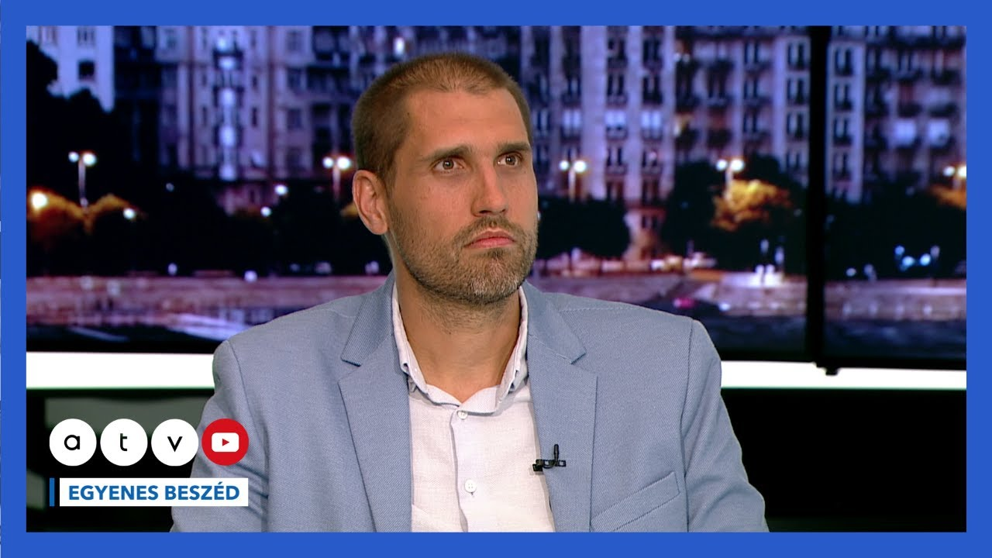

**Pert indított a Chat GPT fejlesztőjével szemben egy brit család, miután fiuk öngyilkos lett, tettéhez pedig a mesterséges intelligencia tanácsait is felhasználta**. Az esettel kapcsolatban az OpenAI is megszólalt. Azt közölték, hogy bár a programba építettek védelmi rendszert, az főként rövid üzenetváltásoknál működik, és már dolgoznak a fejlesztésén

2. **Hogyan lehet a tanulókat rávezetni arra, hogy a mesterséges intelligencia nem csak hasznos, hanem veszélyeket is hordozhat?**

3. Mik a legnagyobb kockázatok, amelyek a fiatalokat konkrétan érinthetik az MI használata során?

4. Szükség van-e arra, hogy az iskola kidolgozzon egy saját MI-etikai és jogi szabályzatot?

# [**Mesterséges intelligencia az iskolában: miért fontos a szülők bevonása?**](https://moderniskola.hu/2025/09/mesterseges-intelligencia-az-iskolaban-miert-fontos-a-szulok-bevonasa/?fbclid=IwY2xjawMjnQJleHRuA2FlbQIxMQABHgSgJZ1Z8wvNnRHHVW1eoteGJHtxSqE7zX5CHFZqPS2AKCLRKpvKGv3hOTM6_aem_ncP88lSxG3vnSOuU8OF6xw)

“A legtöbb MI-alapú platform regisztrációhoz kötött hozzáférést biztosít, amely során személyes adatok (pl. név, e-mail cím, életkor) megadására lehet szükség. A három nagy, az iskolai munkában jól használható generatív MI-platform – ChatGPT, Google Gemini és Claude – kizárólag 13 év feletti felhasználók számára engedélyezi a regisztrációt, de 18 év alatt szülői hozzájárulás szükséges. A regisztráció során egyik platform sem kér tényleges életkor-ellenőrzést, a korhatár betartása önbevalláson alapul.” <https://moderniskola.hu/> 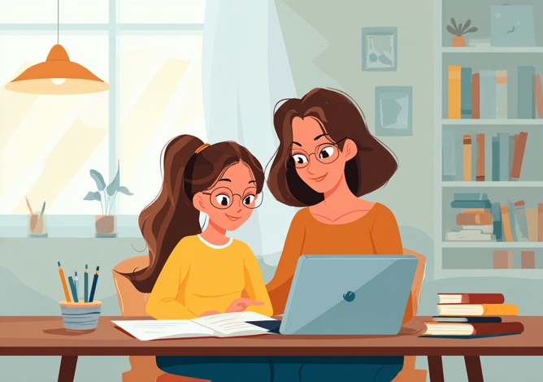

# PÉLDÁK: gyakorlatok a diákokkal

## Álhír vagy valóság? – Deepfake és generált tartalmak elemzése

**Módszer:** Mutassunk be egy MI által generált képet, videót vagy hírt (deepfake, hamis cikk).  
**Feladat:** A tanulók próbálják kideríteni, valós-e az információ.  
**Beszélgetés:** Miért veszélyes a manipulált tartalom? Hogyan lehet észrevenni?

## "Ki írta?" – Ember vagy MI?

**Módszer:** Mutassunk két rövid szöveget (pl. esszé vagy vers), az egyiket ember, a másikat MI írta.  
**Feladat:** A tanulók próbálják kitalálni, melyik melyik.  
**Cél:** Beszélgetni arról, hogy **miben más az emberi gondolkodás**, és mi hiányzik az MI által írt szövegekből (kreativitás, érzelem, egyéniség).

Ki írta? MI vagy én?

A mesterséges intelligencia (röviden MI) olyan számítógépes technológia, amely képes tanulni, gondolkodni és döntéseket hozni az emberhez hasonló módon. Ez nem azt jelenti, hogy egy gépnek tudata van, hanem azt, hogy képes adatok alapján következtetéseket levonni és feladatokat önállóan elvégezni. Például egy MI felismerheti az arcokat egy fényképen, lefordíthat egy szöveget egyik nyelvről a másikra, vagy akár segíthet egy sofőr nélküli autó irányításában.

Az MI már most is része a mindennapjainknak: ott van a telefonunkban, a közösségi oldalakon, a zeneajánlókban, sőt, az iskolai feladatainkhoz használt eszközökben is. A mesterséges intelligencia akkor működik jól, ha sok adatot kap, amiből "tanulhat". Ezért is fontos az adatvédelem, és hogy megértsük, hogyan használják fel az információinkat.

Bár az MI rengeteg lehetőséget kínál, például gyorsabb tanulást vagy kényelmesebb életet, fontos, hogy kritikusan gondolkodjunk róla. Nem helyettesíti az embert, de jó eszköz lehet a kezünkben – ha tudjuk, hogyan bánjunk vele felelősen.

rtarta

**Hogyan lehet eldönteni?**

Bár a mesterséges intelligencia (pl. ChatGPT) egyre természetesebben ír, vannak árulkodó jelek, amelyekből gyanakodni lehet arra, hogy nem ember írta a szöveget.

*Túl „tökéletes” megfogalmazás*

* A szöveg stílusa nagyon szabályos, túl „iskolás”, nincs benne egyedi hangvétel vagy személyes élmény.
* Nem hibázik, nem tér el a nyelvtani szabályoktól – ez önmagában gyanús lehet.

*Ismétlések, sablonos mondatok*

* Sokszor használja ugyanazokat a kifejezéseket (pl. „Fontos megjegyezni, hogy...”, „Összegzésként elmondható…”).
* Körmondatokban beszél, de kevés az eredeti gondolat.

*Hiányzik belőle a személyesség vagy tapasztalat*

* A szöveg általános, nem utal semmilyen konkrét élményre, helyzetre, érzelemre.
* Például egy esszé témája: „Miért fontos a barátság?” – de nincs benne semmilyen saját történet.

*Kerüli a valódi állásfoglalást*

Az MI sokszor „minden oldalról” megvilágítja a témát, de nem mond véleményt vagy nem vállal kockázatot. Az érvek „túlságosan kiegyensúlyozottak”.

*Furcsa logika vagy tévedés a részletekben*

* Előfordulhat, hogy az MI valótlan adatokat vagy nem létező hivatkozásokat ír (pl. kitalált könyvcímeket, szerzőket).
* Néha összekever fogalmakat vagy példákat – főleg komplexebb témáknál.

*Hogyan lehet tesztelni egy szöveget?*

1. Kérdezz rá!

* Kérd meg a diákot, hogy mesélje el szóban, amit írt.
* Ha nem tudja, mit miért írt, az gyanús lehet.

2. Használj AI-detektorokat (óvatosan!):

<https://copyleaks.com/ai-content-detector>

<https://gptzero.me>

**Fontos:** nem 100%-osak, ezek csak segédeszközök – nem lehet egyedül ezek alapján büntetni.

**MI generálta vagy sem?**



**Hogyan lehet felismerni az MI által generált portrét?**

*2. Tökéletesség – túl szép, hogy igaz legyen*

* A bőr túl egyenletes, nincs pattanás, heg, pórus.
* A fogak tökéletesen sorakoznak, egyformák, mintha rajzolva lennének.
* A szemek gyakran túl szimmetrikusak, csillogóak, de „élettelenek”.

Valós embereknek mindig vannak apró tökéletlenségei.

*3. Hibák a háttérben vagy részletekben*

* Fülbevaló, hajszálak, nyaklánc vagy ruha torzulhat (pl. asszimetrikus, elmosódott).
* Háttérelemek (pl. polc, ajtó, tárgyak) lehetnek elcsúszva, értelmetlenül elhelyezve.
* A háttér gyakran elmosódott, általános, nincsenek egyedi részletek.

Az MI nem mindig érti az összefüggéseket a képen belül.

*4. Szemek és pupillák*

* A pupillák nem mindig egyformán helyezkednek el.
* Néha a szemek nem néznek pontosan egy irányba.
* A szemfehérje „műanyagos” fényű lehet.

Az emberek szeme mindig ad valamilyen érzelmet – a mesterséges „tekintet” sokszor üres.

*4. Ruházat és gombok*

* Gombok, gallérok, varrások torzulhatnak.
* A ruha szimmetriája gyakran hibás, vagy a gombok furcsán állnak.

*5. Testrészek aránya vagy elhelyezkedése*

* A váll, nyak vagy hajvonal nem illeszkedik természetesen.
* A hajszálak összeolvadnak a háttérrel vagy furcsán törnek meg.

Ingyenes online eszközöket, például:

https://www.mayachitra.com/ai-or-not

https://www.hive.ai/content-detection

https://www.illuminarty.ai/

## MI vs. jog – szabályalkotó szerepjáték

**Módszer:** Csoportokat alakítunk (pl. tanárok, fejlesztők, szülők, adatvédelmi szakértők, diákok).  
**Feladat:** Közösen kell iskolai szabályokat alkotniuk az MI használatára (pl. dolgozatírás, MI-asszisztensek használata, adatvédelem).  
**Cél:** Megértetni, hogy **a technológia szabályozása társadalmi egyeztetés kérdése**, nemcsak technikai.

## Vitaóra: „Kreatív-e a mesterséges intelligencia?”

**Módszer:** A diákok két csoportra oszlanak – az egyik állítja, hogy az MI képes valódi kreativitásra, a másik tagadja.  
**Feladat:** Érveket gyűjtenek, példákat hoznak, majd lefolytatják a vitát.  
**Cél:** Megtanulni **kritikus érveléssel kezelni** a technológia szerepét az alkotásban, művészetben.

**Vitassuk meg!**

### ****Lehet-e a mesterséges intelligencia kreatív? – Érvek és ellenérvek****

| **Igen, az MI lehet kreatív** | **Nem, az MI nem lehet igazán kreatív** |
| --- | --- |
| **Új tartalmakat hoz létre** Az MI képes képeket, zenéket, történeteket „alkotni”. | **Nincs tudatossága vagy szándéka** Az MI nem tud „alkotni”, csak végrehajt. |
| **Inspirációt ad embereknek** Sok alkotó MI-vel dolgozik, ötleteket nyer belőle. | **Csak másolatokat gyárt** Amit csinál, az létező dolgok újrakeverése. |
| **Gyors, fáradhatatlan alkotás** Több ezer változatot generálhat, új kombinációkat hozva létre. | **Hiányzik belőle a jelentés** Nincs mögöttes gondolat, üzenet, érzés. |
| **A kreativitás kombináció kérdése** Az MI képes új módon összekapcsolni meglévő elemeket. | **Nem tud reflektálni önmagára** Nem tudja, hogy jót alkotott-e – nincs önismerete. |

## MI az életünkben

**Módszer:** A diákok gondolattérképet készítenek arról, hogy hol van jelen az MI a mindennapi életükben (pl. közösségi média, zene, sport, vásárlás, iskola).  
**Beszélgetés:** Melyik területen árt, és melyiken segít?  
**Cél:** **Tudatosítani a háttérben működő rendszereket**, amikről sokszor nem is tudunk.

1. Dede, C. (2023). Mit jelent az akadémiai integritás a generatív mesterséges intelligencia korában? (Blog) https://silverliningforlearning.org/what-is-academic-integrity-in-the-era-of-generative-artificial-intelligence/
2. The White House: OSTP, Blueprint for an AI Bill of Rights: Making Automated Systems Work for the American People, The White House, https://www.whitehouse.gov/ostp/ai-bill-of-rights/
3. Az Egyesült Államok Oktatási Minisztériuma, Oktatástechnológiai Hivatal, Mesterséges Intelligencia és

   A tanítás és a tanulás jövője: betekintés és ajánlások, Washington, DC, 2023.